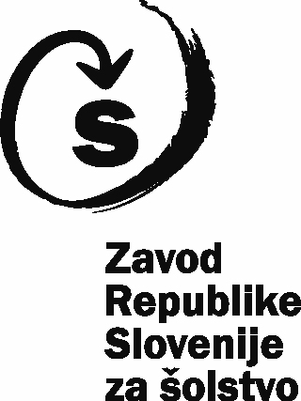
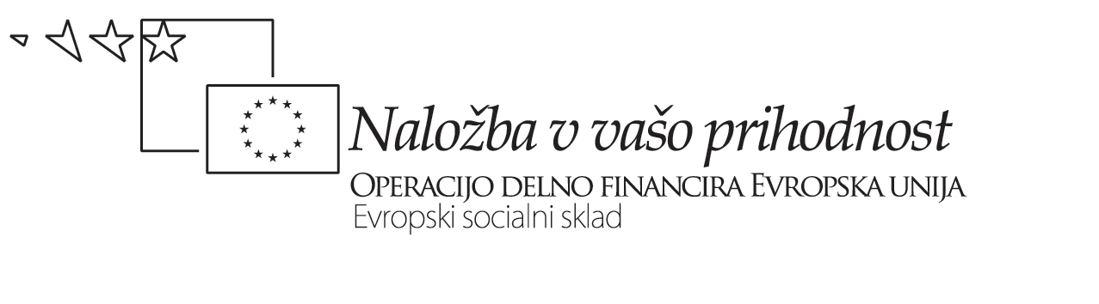
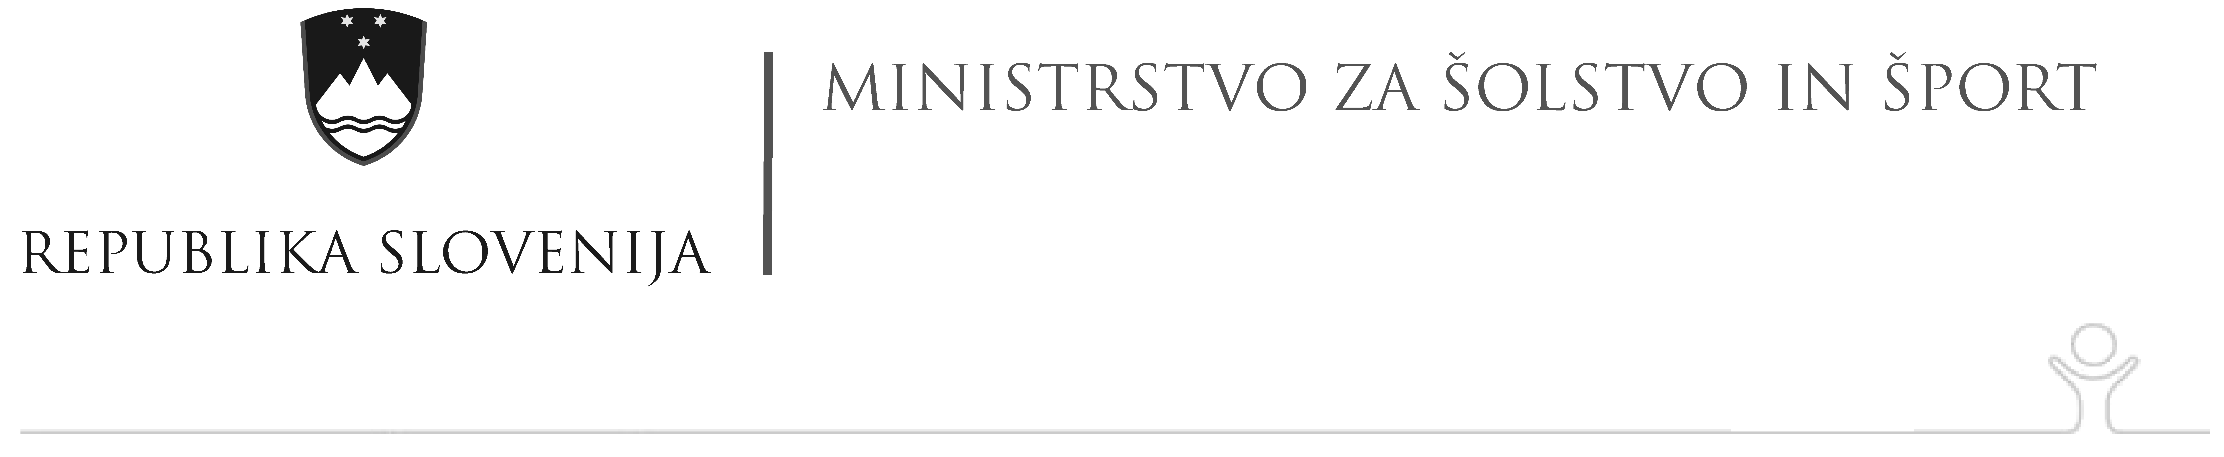

Učni pripomočki, sredstva:

1. slovarji (angleško-slovenski)
2. računalnik in dostop do interneta, zvočniki
3. CD, radio

Viri:

Pesem: There are so many ways in the world to say Hello!

http://www.youtube.com/watch?v=wgiTyKxzogw

Pesem: We are the world

http://www.youtube.com/watch?v=WmxT21uFRwM

Nika, Nataša, 1.a

Operacijo delno financira Evropska unija iz Evropskega socialnega sklada ter Ministrstvo za šolstvo in šport. Operacija se izvaja v okviru Operativnega programa razvoja človeških virov v obdobju 2007-2013, razvojne prioritete: Razvoj človeških virov in vseživljenjsko učenje; prednostne usmeritve: Izboljšanje kakovosti in učinkovitosti sistemov izobraževanja in usposabljanja.

